
学びのコミュニティ集団形成助成金（正課外自主活動） 様式１
2019年度 学びのコミュニティ集団形成助成金（正課外自主活動） 願書

団体名 | フリガナ
代表 | 氏名 |  | 学生証番号（ ）  学部 回生
代表 | 携帯電話番号： |  | ﾒｰﾙｱﾄﾞﾚｽ：
代表 | 正課外活動（クラブ等）： |  |  | 所属ゼミ・研究室：
副代表 | 氏名 |  | 学生証番号（ ）  学部 回生
副代表 | 携帯電話番号： |  | ﾒｰﾙｱﾄﾞﾚｽ：
副代表 | 正課外活動（クラブ等）： |  |  |  | 所属ゼミ・研究室：
会計 | 氏名 |  | 学生証番号（ ）  学部 回生
会計 | 携帯電話番号： |  | ﾒｰﾙｱﾄﾞﾚｽ：
会計 | 正課外活動（クラブ等）： |  |  | 所属ゼミ・研究室：
教職員ｱﾄﾞﾊﾞｲｻﾞｰ  （専任教職員） | 所属 |  |  | 氏名
メンバー数  ※代表・副代表・会計  を含む | 人 | 主な活動拠点 |  |  |  | 衣笠 ・ BKC ・ OIC ・  その他（ ）
提出日 年 月 日
助成金申請金額 | □ 15万円 □ 30万円 □ 50万円  ※ 選考方法や選考基準は同一です。申請内容に適した金額を選択してください。
※ 正課授業の内容では申請できません。
※ 3名以上メンバーがいる場合は、「メンバー表（様式７）」に必要事項を記入して申請してください。なお交換留学生等の非正規生や大学院生は三役にはなれません。
出願のきっかけ | □ チラシ・HP □ manaba+R □ 過年度からの継続  □ SNS □ 教職員からの紹介 □ 友人からの紹介  □ 学内掲示板 □ その他（ ）
グループ母体 | □ 正課のゼミ※ □ クラブ・サークル □学内のピアサポート団体  □ 正課の自主ゼミ※ □ 過年度からの継続 （ ）  □ 友人同士 □ その他（ ）  ※母体が正課のゼミ・正課の自主ゼミであっても、活動目標・計画が正課の範囲内でない場合は申請対象
他制度への  出願状況  （メンバー全員について要記入） | □ ＋R Challenge奨学金（氏名： 学生証番号： ）  □ 異文化交流助成金（氏名： 学生証番号： ）  □ ＋R校友会未来人財育成奨学金（氏名： 学生証番号： ）  □ ｱｽﾘｰﾄ・ｸﾘｴｰﾀｰ育成奨学金（氏名： 学生証番号： ）  □ 団体メンバー内に上記制度への応募者、応募予定者はいない。

学びのコミュニティ集団形成助成金（正課外自主活動） 様式１

○ 申請区分（活動の主目的に最も当てはまる区分に1つチェック☑してください。）
□ 区分1 | 学内外のコミュニティ形成を促進する活動
□ 区分2 | 本学の教学理念を活かして社会の要請に応える活動
□ 区分3 | 本学の教育課程の目的を達成するための活動

上記で選択した申請区分が、団体の活動の主目的に最も当てはまるとした理由を教えてください。

○ 活動テーマ （団体が取り組む内容を45字以内で記入してください。）

○ 活動の目標
活動目標について詳細を教えてください。記入の際は、以下の3点を盛り込んでください。
「目標」、「その目標を設定するに至った背景や問題意識、その理由」、「目標を達成する過程で、また達成することで周囲にどのような影響を与えるか」
○ 活動計画・概要（活動の目標に到達するための具体的な取り組み、計画を記載してください）

＜既存のコミュニティや正課での取り組みから派生した団体のみ＞
本助成金で申請した活動が、既存団体での活動や正課での取り組みと、どのように異なるのかを記入してください。

学びのコミュニティ集団形成助成金（正課外自主活動） 様式１

＜参考＞以下質問にお答えください。 ※選考とは関係ありません。
SDGｓ（※）の１７の目標の中で、今回の団体活動テーマが合致する内容を選んで下さい。（複数回答可）
１．貧困をなくそう  ２．飢餓をゼロ  ３．すべての人に健康と福祉を  ４．質の高い教育をみんなに  ５．ジェンダー平等を実現しよう  ６．安全な水とトイレを世界中に  ７．エネルギーをみんなに そしてクリーンに  ８．働きがいも経済成長も  ９．産業と技術革新の基盤をつくろう | １０．人や国の不平等をなくそう  １１．住み続けられるまちづくりを  １２．つくる責任 つかう責任  １３．気候変動に具体的な対策を  １４．海の豊かさを守ろう  １５．陸の豊かさも守ろう  １６．平和と公正をすべての人に  １７．パートナーシップで目標を達成しよう  １８．１～１７の項目にあてはまらない
※SDGsについて
「持続可能な開発目標（SDGs）」とは，2001年に策定されたミレニアム開発目標（MDGs）の後継として，2015年9月の国連サミットで採択された「持続可能な開発のための2030アジェンダ」にて記載された2016年から2030年までの国際目標です。持続可能な世界を実現するための17のゴール・169のターゲットから構成され，地球上の誰一人として取り残さない（leave no one behind）ことを誓っています。SDGsは発展途上国のみならず，先進国自身が取り組むユニバーサル（普遍的）なものであり，日本としても積極的に取り組んでいます。
欧米をはじめとする先進諸国では、民間企業および行政がSDGsをビジネスにおける1つの指標として捉え積極的に取り組みを進めています。日本ではSDGsに対する認知度がまだ低い現状のなか、2017年1月に滋賀県は日本の都道府県で初めてSDGsに参画を表明しております。また、本学においても、2016年11月に開催された立命館地球環境委員会シンポジウムのなかで“エコ（環境保全）”から“サステイナビリティ（持続可能性）”への発想転換の必要性について提案されております。

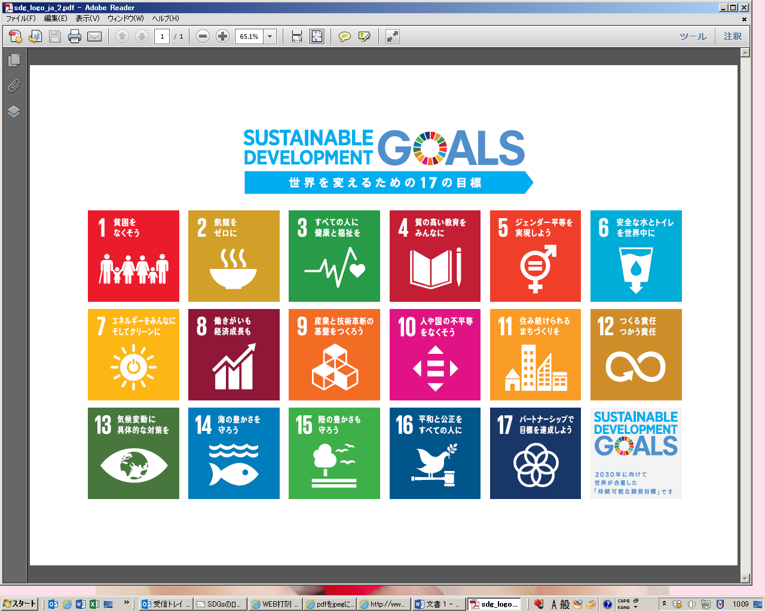
学びのコミュニティ集団形成助成金（正課外自主活動） 様式２
○ 活動計画書
※ 年間の目標、活動計画を詳細に記入し、「経費見積書」に経費を申請する企画・活動については、「企画NO.」に番号を振ってください。
※ 「活動計画書」は、最大で2ページ以内にまとめて作成してください（枠幅は内容によって調整してください）。
※ 採用された場合には、活動計画書に記載した内容で年間活動を実施することになり、助成金の執行もその記載内容に
基づきます。原則変更は認められませんので予め具体的に活動を計画し、記入するようにしてください。
目標
月日 | 活動計画 | 企画No.  （経費見積書記載あり）
例） 4月  例）10/9  例）12/7 | 例）メンバー集め  例）△△講習会への参加  12月の○○教室を実施するための情報収集のため参加。○○で実施予定の講習会にメンバー4名で参加予定。  例）「小学生のための○○教室」を京都駅前○○ホールで実施  活動目的の○○を達成するため、キャンパス近隣の小学校の小学生を中心に実施する。教員と保護者にも参加してもらう予定。 | －  １  ２
～
2019年3月
4月
5月
6月
7月
8月
9月
10月
11月
12月
2020年1月
2月
3月 | ※2020年3月6日決算までの企画が助成対象※

学びのコミュニティ集団形成助成金（正課外自主活動） 様式３
- 経費見積書
※ 企画・活動ごとの必要な経費について、以下にまとめてください（「活動計画書」と「経費見積書」の企画No.は連動させてください）。
※ 費目は、「助成対象費目」（1）謝礼（2）施設使用料（3）交通費（4）宿泊費（6）保険加入料（7）印刷費（8）運搬費（9）参加費 から選択し、記入してください。
→「助成対象とならないもの」もありますので、募集要項のP.4～6を必ず確認してください。
→「備品費」または「その他」の費目に該当するものに必要な経費がある場合には、「備品・その他費目申請書」
（様式9）に記入してください。
※ 申請金額の根拠資料（見積書等）がある場合は、見積書No.を振り、添付してください。
＜支出＞
企画No. | 企画名称（項目） | 費目 | 金額（概算） | 見積書  No. | 主な使用目的
例）１ | 10/9△△講習会参加 | 参加費  交通費  宿泊費 | 10,000円  89,600円  24,000円 | ―  ―  ― | 2,500円×4人  円町→京都駅→●駅 新幹線自由席利用（片道11,200円×4人×往復）  6,000円×1泊×4名
例）２ | 12/7「小学生のための○○教室」実施 | 施設使用料 | 25,000円 | 1 | 京都駅前○○ホール（終日利用）  マイク、ホワイトボード利用
支出合計
＜収入＞この助成金以外に受けている助成金や補助金、活動によって見込まれる売上金などがあれば、記入してください。
費目 | 項目 | 金額（概算） | 主な使用目的
収入合計

学びのコミュニティ集団形成助成金（正課外自主活動） 様式４
【過年度採用団体のみ】
○ 過年度までの総括と、今年度の目標（過年度と比較した活動の発展点・相違点）について
※ 過年度の活動と、今年度の活動がどのように発展、または相違している点について明確に記入すること。
○ 過年度までの目標に対する到達点や達成事項、活動実績を記入してください。
- 過年度までの目標に対する課題を記入してください。
- 過年度までの目標に対する課題を今年度、どのように解決するのかを記入してください。

学びのコミュニティ集団形成助成金（正課外自主活動） 様式５
- 専任教職員（任期の定めのない教職員）推薦者所見 ※本学専任教職員がご記入ください。
所属 職位
氏名 印

＜教職員アドバイザーの方へのお願い＞
推薦者となられた教職員の方は、採用後の学生団体活動について支援・指導をお願いします。
また各種申請・報告書類等（例：「活動報告書」「合宿・遠征届」「セミナーハウス・エポック立命21利用申請書」
「成果報告書」等）の確認、署名等もお願いします。
学びのコミュニティ集団形成助成金（正課外自主活動） 様式６
【提出資料がある場合のみ】
○活動実績資料添付用表紙
- 以下に必要事項を記入の上、本様式を一番上にして提出してください。添付する書類はA4サイズに統一してください。
- 表彰状や新聞記事、雑誌等の発行物など、活動実績を補足する資料を添付してください。申請する活動が、学外の団体活動に関わる場合は、団体の情報もあわせて添付してください。

資料番号 | 資料名称
資料番号 | 資料の説明（企画名、大会名、取得年月日、活動期間、自分が果たした役割等）
1
2
3
4
5

学びのコミュニティ集団形成助成金（正課外自主活動） 様式７
○メンバー表
※ メンバーを全員記入してください。（代表・副代表・会計含む）
※ 大学院生は回生欄にM1もしくはM2、D1、D2、D3と記入してください。
※ メンバーが20名以上になる場合は同じ様式で記入してください。
※ 他大学に所属する学生が、団体メンバーに含まれる場合は、所属学部欄に大学名および学部名を記入してください。
※ 本学学部学生以外のメンバーは助成金執行対象にはなりません。
※ 採用決定後、2019年8月末までに確定したメンバー表を再提出してもらいます。助成金執行対象としては、複数団体を兼
務することはできませんのでいずれか一つの団体のメンバーとして申請してください。

No | 所属学部・研究科 | 回生 | 学生証番号 | 氏名 | 【所属している方のみ記入】  所属ゼミ・研究室
1
代表
2
副代表
3
会計
4
5
6
7
8
9
10
11
12
13
14
15
16
17
18
19
20

学びのコミュニティ集団形成助成金（正課外自主活動） 様式８
○面接選考に関わる日程調整票
団体名 |  | 記入者氏名
学生証番号 |  | 連絡先（携帯TEL）

面接は下記日程で実施します。
面接は三役（代表・副代表・会計）のいずれか、または全員が参加対象です。

以下日程のうち、都合がつく時間帯に「○」を、三役いずれも都合がつかない時間帯に「×」をつけてください。
※なお、正課授業、教育実習、介護等体験、大会参加等の理由が無い限りは、面接選考を優先してください。

面接日程は、6月11日（火）にmanaba+Rにて連絡予定です。

 | 6月15日（土） | 6月16日（日） | 特記事項があれば記入
午前
（9：00～12：00）
午後
（13：00～18：00）

学びのコミュニティ集団形成助成金（正課外自主活動） 様式9
【提出資料がある場合のみ】
- 備品・その他費目申請書
※ 「備品費」または「その他」の費目に該当するものに必要な経費がある場合には、以下にまとめてください（「活動計画書」と「備品・その他費目申請書」の企画No.は連動させてください）。
※ 費目は、備品費、またはその他 から選択し、記入してください。
→「助成対象とならないもの」もありますので、募集要項のP.4～6を必ず確認してください。
※ 申請金額の根拠資料（見積書等）がある場合は、見積書No.を振り、添付してください。

＜支出＞
企画No. | 企画名称  （項目） | 費目 | 品名 | 金額  （概算） | 使用目的 | 必要性 | 日常の管理方法 | 活動後の保管方法
例）２ | 12/7「小学生のための○○教室」実施 | 備品費 | バスケットボール | 2,500円 | ○○教室で行うバスケットボール大会で使うため | 当団体はスポーツを通した地域交流の活動をしており、○○教室では1月に予定されている京都市バスケットボール大会に向けた小学生の技術支援を行う。バスケ部から○個持参いただくが○個不足するため、その分を購入する必要があるため | 購入したボールに当団体の記名をしたうえでバスケ部の部室で保管してもらい次回イベント時に再度利用する | ○○研究室に保管し、次年度の活動でも活用する予定
支出合計

